Тест №1.
Задание 1.Приемы вегетативного размножения (подпиши рисунки)
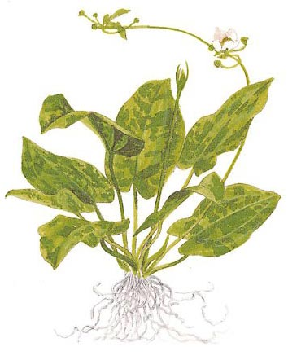1 | 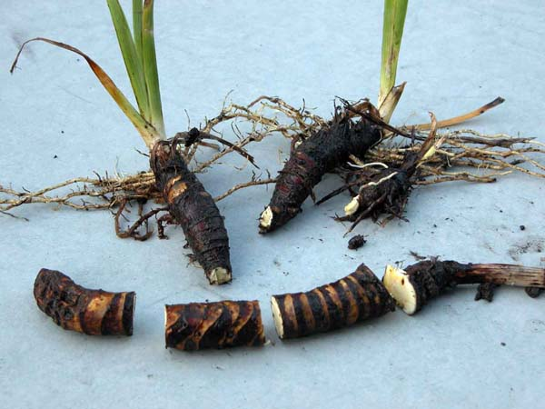2 | 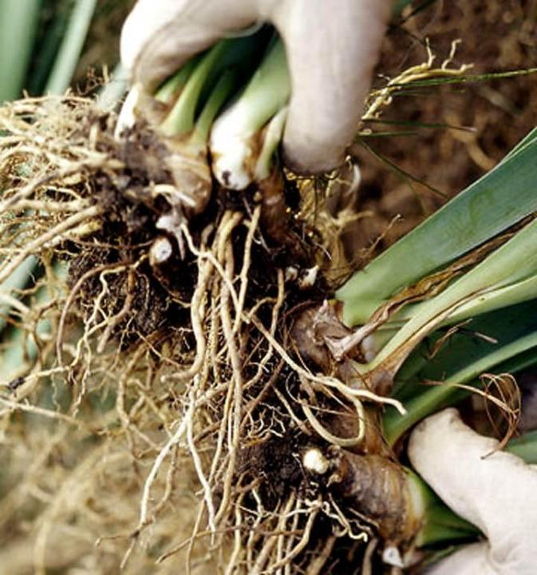  3
Задание 2.Заполни таблицу
Группа цветочно- декоративных растений | Это……. | Примеры
Однолетние |  | Циния, календула
Двулетние

Многолетние

Задание 3.Какие растения изображены на фото(подпиши рисунки)
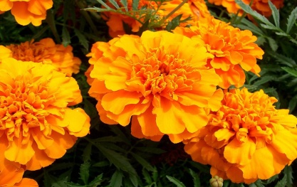  1 | 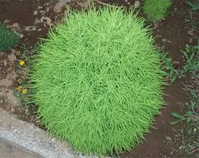  2 | 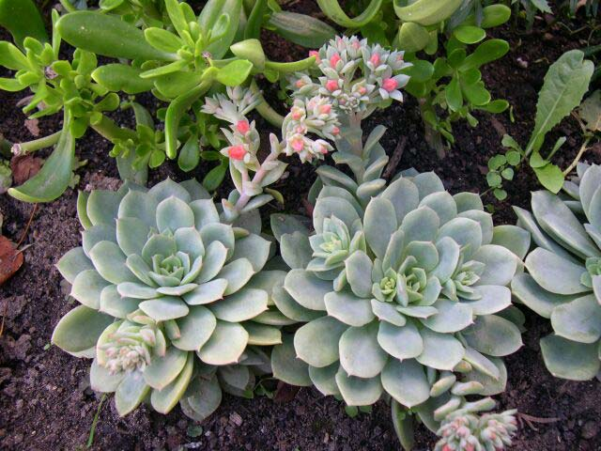  3

Задание 4.Распредели растения по группам.:
Василек, календула, гладиолус, нарцисс, пион, ландыш, кохия, душистый горошик, виола, маргаритка, цинния, тюльпан, лилия, колеус, молодило, эхиверия, гелихризум, седум, бегония вечноцветущая, герань, хоста, вербена, хмель, дивичий виноград, вьюнок, фасоль, цинерария, львиный зев, целозия, молодило, гипсофила, лунария, мальва, физалис.
Однолетние | Многолетние | Двулетние
Ковровые | Сухоцветы | Вьющиеся
Задание5: Собери из букв названия растений
лоива-
мулапир-
матехнзаир-
илсфзиа-
шалынд-
ломолоид-
бимммаоу-
льаамв-
яиинц-

Задание 6.Выбери правильный ответ
6.Цветут и образуют семена в первый год.
А - однолетние
Б - двулетние
В - многолетние

7.Зимующее цветковое растение это:
А) это многолетние растения, у которых подземные органы остаются на зиму в почве.
Б) это многолетние растения, у которых корневую систему осенью выкапывают и хранят в помещении до весны.
В) это однолетние цветковые растения
Г) это растения закрытого грунта

Тест№2
Задание1: Собери из букв названия растений
АКЛЕНЛАДУ-
САТРА-
НЕРИРАИЯ-
АБРХАЦЫТ-
КИЧКОЛОКОЬ-
НАЦИЯРУТС-
Задание №2 Исключи в каждой цепочке, лишнее слово:
- Астра, календула, пион, настурция
- Гладиолус, пион, цинния, тюльпан
- Петуния, астра, календула, лилия
- Бархатцы, космея, нарцисс, сальвия
Задание № 3 Найди и подчеркни правильные ответы:
- Однолетние цветковые растения это:
А) это растения продолжительность жизни, которых составляет несколько лет
Б) это растения продолжительность жизни, которых составляет два года
В) это растения продолжительность жизни, которых составляет один год (с весны до осени)
- Многолетние цветковые растения это:
А) это растения продолжительность жизни, которых составляет несколько лет
Б) это растения продолжительность жизни, которых составляет два года
В) это растения продолжительность жизни, которых составляет один год (с весны до осени)
- Виды однолетних цветковых растений:
А) георгин, пион, гладиолус
Б) календула, настурция, молодило
В) космея, петуния, бархатцы
Г) тюльпан, цинния, лилия
- Виды многолетних цветковых растений:
А) нарцисс, пион, георгин
Б) бархатцы, календула, настурция
В) тюльпан, пион, бархатцы
Г) петуния, астра, василёк

5.Семенами размножаются:
А) многолетние
Б) однолетние
В) многолетние, однолетние

6.Многолетнее цветковое растение
А) живёт много лет
Б) живёт одно лето
В) живёт два года
Г) живёт с весны до осени
7. Какие цветочные растения называют зимующими многолетниками?
а) которые выкапывают осенью и хранят до весны
б) которые не требуют укрытия на зиму
в) которые хорошо переносят зиму и не требуют укрытия
8. Пион это:
А) однолетнее цветковое растение
Б) комнатное цветковое растение
В) двулетнее цветковое растение
Г) многолетнее зимующее цветковое растение

9.Посадку тюльпанов проводят:
А) осенью Б) весной В) летом Г) зимой

10.Петуния это:
А) однолетнее цветковое растение
Б) комнатное цветковое растение
В) двулетнее цветковое растение
Г) многолетнее зимующее цветковое растение

11.Пион размножается:
А) делением корнеклубней
Б) делением кустов
В) семенами
Г) детками

12.Какие декоративные растения можно отнести к ковровым;
А) душистый горошик,хмель,фасоль,
Б)пеларгония,колеус,молодило
В)георгин,мак,тюльпан

Практическое занятие
Тема: Характеристика семян цветочных культур
Цель. Ознакомление с семенами различных видов цветочных культур, обучению группированию семян по размеру.
Задания: 1.Расмотрите и зарисуйте образцы семян различных видов цветочно-декоративных культур. Заполните таблицу.

Название растений | Образец семян | Характерные особенности | Размер | Продолжительность сохранения всхожести

Ответьте на вопросы
1. Дайте определение двулетним растения.
2. Перечислите двулетние цветочные растения, разбив их на группы по срокам цветения.
3. Где используют двулетники?

